
实验报告

姓 名： 眭子健
学 号： 251850008
专 业： 自动化（机器人方向）
年 级： 大二
课程名称： 电路技术基础
实验名称：实验二 电路中电位、电压的测定及电路电位图的绘制
实验日期：________________
指导教师：chatgpt gemini deepseek

一、实验目的
1. 掌握电位、电压（电位差）及参考点之间的关系，理解电位的相对性与电压的参考点无关性。
2. 测量多节点电路各点电位和支路电压，绘制电位图并验证基尔霍夫电压定律。
3. 学习采用指零法/电压表法寻找等电位点，比较短接前后电路工作状态。
二、实验原理
选定参考点O后，A点对O点的电压 UAO 称为A点电位 VA；任意两点电压 UAB＝VA－VB。更换参考点只会给所有节点电位同时加上同一常数，不改变任意两点的电压。
沿任一闭合回路，支路电压的代数和应为零（ΣU＝0）。当两点电位相等时，两点间电压为零；将其短接或断开理想情况下不应改变其余电路的电位与电压。
电位不是节点自身的绝对属性，而是相对于选定参考点的电压。若参考点由O改为O′，所有节点电位会统一平移同一常数，即VA′=VA−VO′；但任意两节点的电压UAB=VA−VB不变。因此，电位图必须明确零电位参考点，而支路电压的判定不依赖参考点选择。
用电压表测电位时，应将负表笔固定接在参考点、正表笔接被测节点，表的正负读数直接给出该节点的电位。测量UAB时，正表笔接A、负表笔接B，故读数对应VA−VB。若读数为负，说明A点实际电位低于B点，而不是仪表失效。
将各相邻支路电压按闭合回路顺序相加，可写成Uab+Ubc+…+Uga=0；这是KVL在电位表示下的直接结果，因为相邻电位差逐项相加会首尾相消。等电位点之间U=0，理想短接不会产生支路电流，也不改变其余网络的节点电位；实验中的微小变化反映电位器调节精度和仪表分辨率。
三、实验电路与仪器
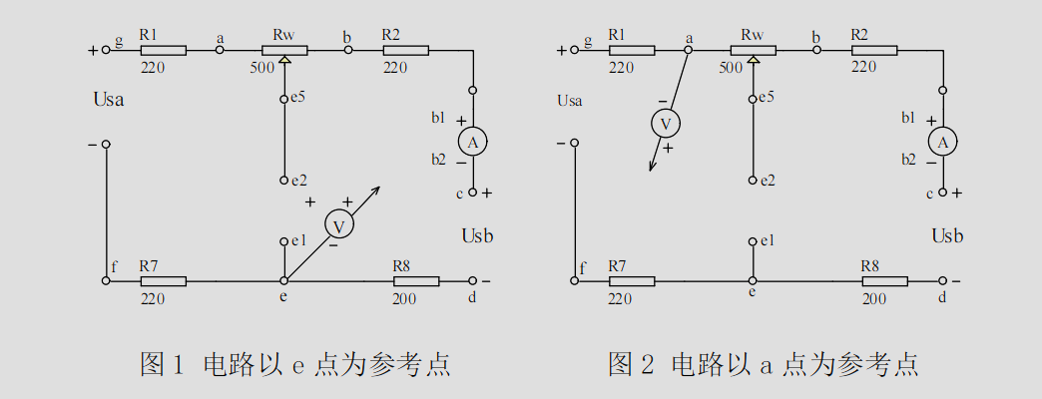
图1 指导书图1、图2：以 e 点和 a 点为参考点的电路（原图）
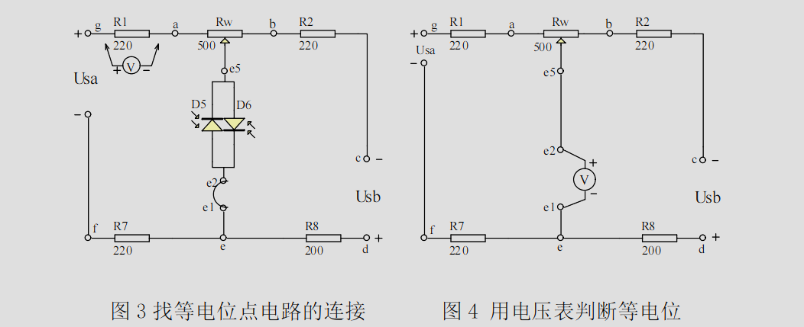
图2 指导书图3、图4：寻找并判断等电位点的电路（原图）
元件 | 参数/说明
直流电源 | Usa＝5 V，Usb＝10 V，二者不共地
电阻 | R1＝R2＝R7＝220 Ω，R8＝200 Ω
电位器 | Rw＝500 Ω，可调端用于寻找 e5 等电位点
测量仪器 | 直流电压表、直流电流表、数字万用表

四、实验步骤
先以e点为参考点测量a～g各点电位，再以a点为参考点复测；随后测量 Uab、Ubc、Ucd、Ude、Uef、Ufg、Uga。调节Rw的滑动端使e5与e等电位，比较短接前后读数。测量中将D1～D6短接，确保表笔极性与下标顺序一致。
五、原始记录与数据验证
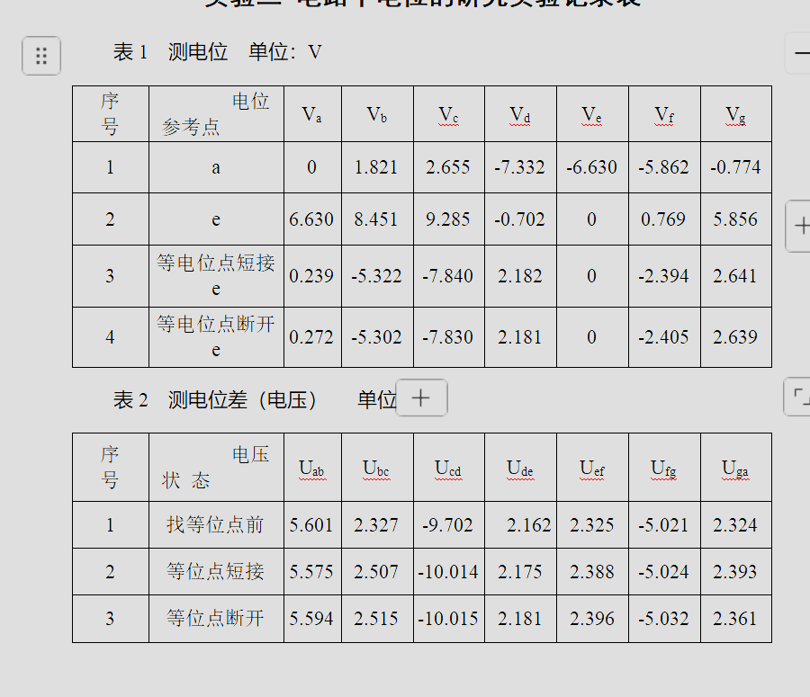
5.1 参考点改变与电位的相对性
以a点为参考点时，电子记录给出 Va＝0 V、Vb＝1.821 V、Vc＝2.655 V、Vd＝−7.332 V、Ve＝−6.630 V、Vf＝−5.862 V、Vg＝−0.774 V。改以e点为参考点后，对应值为 Va＝6.630 V、Vb＝8.451 V、Vc＝9.285 V、Vd＝−0.702 V、Ve＝0 V、Vf＝0.769 V、Vg＝5.856 V。
两组电位相差约+6.630 V（例如 1.821＋6.630＝8.451 V，−7.332＋6.630＝−0.702 V），说明改变参考点使各节点电位整体平移，而节点间的相对关系不变。
节点 | 以a为参考 (V) | 以e为参考 (V) | 差值 (V)
a | 0.000 | 6.630 | 6.630
b | 1.821 | 8.451 | 6.630
c | 2.655 | 9.285 | 6.630
d | −7.332 | −0.702 | 6.630
e | −6.630 | 0.000 | 6.630
f | −5.862 | 0.769 | 6.631
g | −0.774 | 5.856 | 6.630

5.2 等电位点验证
在寻找等电位点后再短接e与e5，记录中各节点电位的最大变化为0.033 V（例如a点0.239 V变为0.272 V，c点−7.840 V变为−7.830 V）。相对于数伏量级节点电位，该变化很小，表明e5已调至与e近似等电位，短接没有明显改变原电路工作状态。
5.3 KVL验证
取回路 a→b→c→d→e→f→g→a，按下标顺序对附表2电压代数求和。
状态 | ΣU＝Uab+Ubc+Ucd+Ude+Uef+Ufg+Uga | 残差 | 结论
找到等电位前 | 5.601+2.327−9.702+2.162+2.325−5.021+2.324 | 0.016 V | 近似为0
找到等电位后 | 5.575+2.507−10.014+2.175+2.388−5.024+2.393 | 0.000 V | 满足KVL
等电位点短接后 | 5.594+2.515−10.015+2.181+2.396−5.032+2.361 | 0.000 V | 满足KVL

三种状态下闭合回路的电压代数和均接近零；后两组在给定有效数字下恰为零，验证了基尔霍夫电压定律。
六、电位图绘制说明
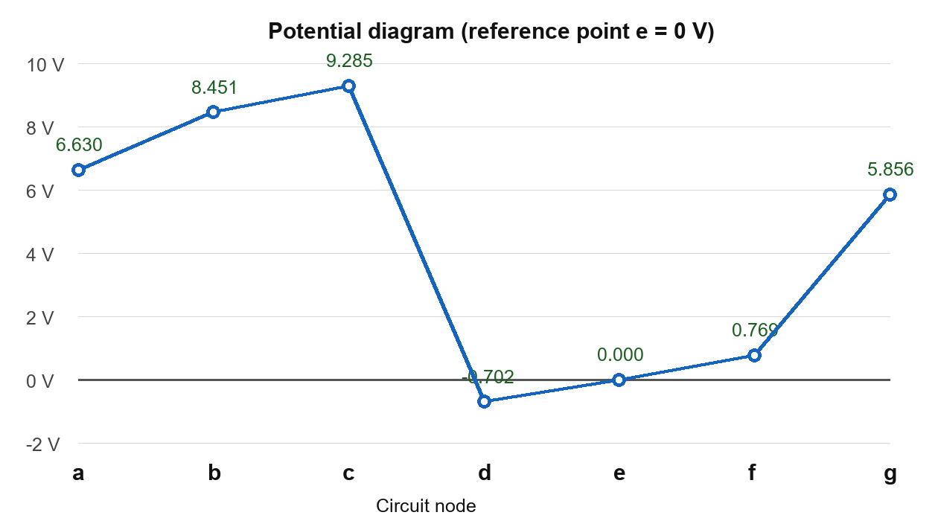
图3 以 e 点为参考点的实测电位图
以e为零电位基准，可按节点顺序标注：a=6.630 V、b=8.451 V、c=9.285 V、d=−0.702 V、e=0 V、f=0.769 V、g=5.856 V。绘图时以水平零线表示e点，其他点按正负电位在零线上下标出高度，再按实际拓扑连接相邻节点；任一支路的竖向高度差即为该支路电压。
七、误差分析
1. 电压表有限输入电阻会使高阻支路产生分流；表笔接触电阻、插孔氧化和电源纹波会带来附加误差。
2. 电位读数的正负号依赖参考点和表笔极性。若没有按 UAB 的下标顺序接表笔，数值符号会错误，从而使KVL代数和失真。
3. 电位器滑动端具有接触电阻，指零判断受仪表分辨率影响，因此等电位点只能达到近似；记录中短接前后的0.033 V最大差异反映了这一限制。
八、思考题与结论
参考点是人为选定的零电位基准；改变参考点会改变全部节点电位的数值，但不会改变任意两点的电压。等电位点是电位相同的两点，理想短接/断开不会改变其他节点的电位和各支路电压，因为两点间无驱动电压、无电流。
本实验实测表明：参考点由a改为e后各节点电位统一平移约6.630 V；闭合回路电压代数和的最大残差仅0.016 V；等电位点短接前后节点变化很小。实验结果与电位相对性及KVL一致。

